

**מחסן מילים**: *הכרומוזומים מסתדרים באמצע התא   
 * התרחקות הכרומוזומים מאמצע התא אל הקטבים  
 * הכרומוזומים מכפילים את עצמם ומצטופפים  
 *חלוקת התא לשני תאים זהים

**5) איור - תהליך חלוקת התא:**

**א.** כתוב מה קורה בכל שלב בתהליך החלוקה:

שלב ראשון: __________________________________________

שלב שני: __________________________________________  
   
שלב שלישי: __________________________________________   
  
שלב רביעי: __________________________________________

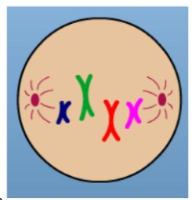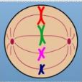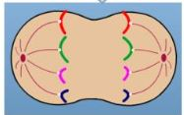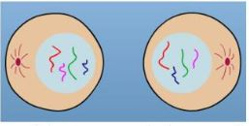

**דף עבודה בנושא מבנה התא**

**1)** מהם צרכי הקיום הבסיסיים של התא להם הוא זקוק על מנת לחיות ולהתחדש?

______________________________________________________________

______________________________________________________________

**2)** ציין במה שונים ושווים התאים שבגוף?

______________________________________________________________

______________________________________________________________

**3)** הסבר מהו תהליך המטבוליזם?  
______________________________________________________________

______________________________________________________________

**4)** **א**. הסבר מהו תהליך המיטוזה?

______________________________________________________________

______________________________________________________________

**ב**. כתוב לכמה תאים מתחלק התא כל פעם מחדש?

______________________________________________________________